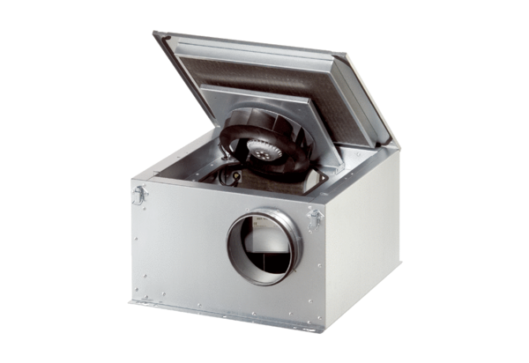Izolowany akustycznie wentylator skrzynkowy ESR 12 ECOpakowanie jednostkowe: 1 sztukaAsortyment: E
Numer artykułu: 0080.0084Producent: MAICO

